Ceylan Öztrük (TU, 1984, basée à Zurich)

Orientalien, 2020, performance, 60', par Ceylan Öztrük et Schirin Ghazivakilli

Introduction au travail
Ceylan Öztrük enquête sur les aspects normatifs de la production de savoirs. Par son travail artistique, elle cherche à localiser certaines informations spécifiques qui transforment ces savoirs en outils de pouvoir. Au travers une approche multidisciplinaire, l’artiste met en place de nouveaux canaux qui coexistent avec ou remplacent les canaux existants. Elle utilise l’auto-théorie comme une méthodologie qui lui permet de transformer les situations et les contextes existants.
(extrait du site de Fri-Art)

Présentation de l'œuvre
"Lorsqu'elle s'est tournée vers moi, j'ai eu cette transformation soudaine, je ne pouvais plus tenir mon corps, j'étais capable de voir la même chose mais manifestement je n'étais pas vue de la même façon. Les gens me regardaient les yeux grands ouverts, leurs corps s'éloignaient de plus en plus de moi, avec un dégoût évident. Je me suis d'abord rendu compte de mes bras - six bras - ce n'était pas du tout surprenant. Le type devant, avec un tablier, m'a montré du doigt sa bouche grande ouverte. Je pouvais me voir dans le reflet de ses yeux. Puis je me suis souvenu de la matinée. Quand je me suis réveillé ce matin après des rêves troublants, je me suis retrouvé changée dans mon lit en une Blatta Orientalis."
Dans Orientalien, Ceylan Öztrük raconte l'adoption, la transformation de soi et l'incarnation de l'altérité dans une performance auto-théorique*. Le point de vue est cette attitude, la métamorphose du corps à la post-altérité. En plongeant dans les racines et les objectifs des mots orient et orientation, comment le fait d'être l'étranger oriental oriente-t-il le corps ? Öztrük se penche sur les aspects de la condition d'étranger, d'oriental et d'autre (the aspects of being an alien, being an oriental and being an other). De l'aliénation à l'orientalisme, cette performance scénarisée présente la danse orientale dans une expérience existentielle avec des installations lumineuses et scéniques. La performance offre une nouvelle orientation et une nouvelle proposition pour s'approprier l'aliénation.
Dans le prolongement de sa précédente conférence performance, Oriental Demo, Ceylan Öztrük crée en quelque sorte un moment pour elle-même afin d'incarner l'aliénation sur scène, en son nom, elle devient un autre avec d'autres autres.
Conception, réalisation, scénographie, performance : Ceylan Öztrük /
Performance : Schirin Ghazivakilli / Collaboration conceptuelle : Felizitas Stilleke /

*"Dans l'auto-théorie, des anecdotes personnelles théorisées ou des actions incarnées constellent avec des fragments de l'histoire de la philosophie pour former des analyses puissantes du genre, de la politique, du monde universitaire et de l'art contemporain." Lauren Fournier, 2018.
(Traduit de l'anglais du site de l'artiste)

Notice biographique
Ceylan Öztrük est née en 1984 à Ankara, en Turquie. Elle vit et travaille à Zurich depuis 2016. En 2016, elle a obtenu un doctorat à l'Université des beaux-arts Mimar Sinan d'Istanbul, après avoir étudié à l'Académie des beaux-arts pour les pratiques artistiques post-conceptuelles à Vienne. Elle a enseigné à la faculté des beaux-arts de l'Université d'Anadolu, ainsi qu'à l'école d'art contemporain Villa Arson en France et à l'université d'Anadolu à Eskisehir. Ceylan Öztrük ouvre les formes acceptées de connaissance et se concentre sur la manière dont elles sont produites, comment elles détournent un certain flux et influencent les structures de pouvoir. Elle vise à interrompre le flux d'informations dans le courant dominant par une approche multidisciplinaire et à établir de nouveaux canaux qui coexistent avec les canaux existants et parfois les remplacent. Dans sa pratique, elle utilise des interventions et des caractéristiques spécifiques au lieu comme méthodologie pour tenter de transformer les situations et les cadres existants.

Sa performance Oriental Demo, dans laquelle elle s'intéresse à la danse du ventre en tant que représentation de corps orientalisée, a été présentée, après une résidence au Tanzhaus Zürich, au festival Les Urbaines à Lausanne en 2018, au My Wild Flag à Stockholm en 2019 et au Steakhouse Live à Londres en 2020. En 2019, Öztrük a fait partie de Live Works au Centrale Fies à Dro, en Italie.
Orientalien a été créée à la Gessneerallee à Zurich en 2020, puis a été présentée au Bone Festival à Berne en 2021.
Sélection d'expositions: Sculpture Garden, Genève (2022, à venir); HIT, programme Flight of Fancy, Genève (2022, performance à venir); Matter of non, Fri-Art, Fribourg (2021); Am a Mollusk, too ; re/producing tangents, Longtang, Zurich (2020) ; 4e Berliner Herbstsalon, , De-Heimatize it, Maxim Gorki, Berlin (2019) ; Building Poems, 1.1, Bâle (2018) ; LBH Saga, Löwenbrau Lebt, Kunsthalle Zurich (2018) ; Episode 10 : Boudoir Sulk, Oslo10, Bâle (2017) ; the Venuses of Monruz, Special Moments, Zurich (2016) ; Call me Venus, Mars, Istanbul (2016).
(traduit de l'allemand du site de la Gessnerallee)

Sites
Site de l'artiste : http://ceylanoztruk.com/project/orientalien
Autres sites : https://www.gessnerallee.ch/de/person/239/Ceylan_ztrk
https://friart.ch/fr/expositions/matter-of-non

Images et trailer de Orientalien sur site de l'artiste

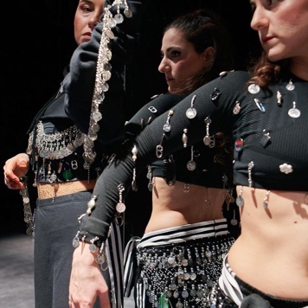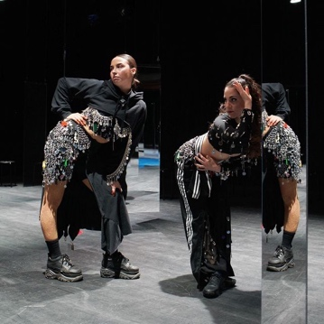

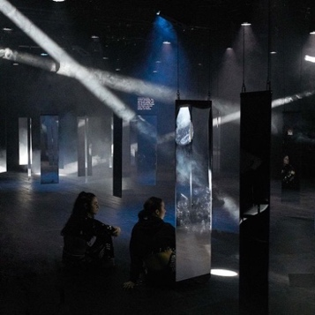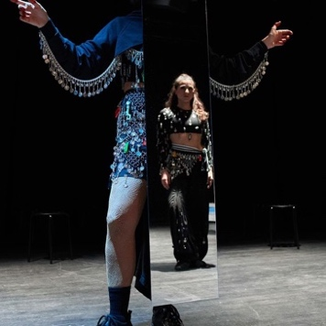

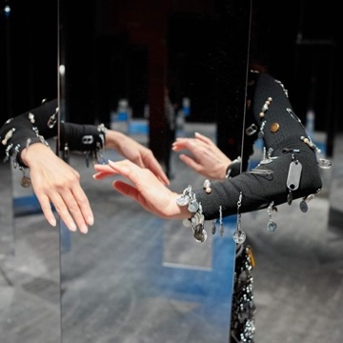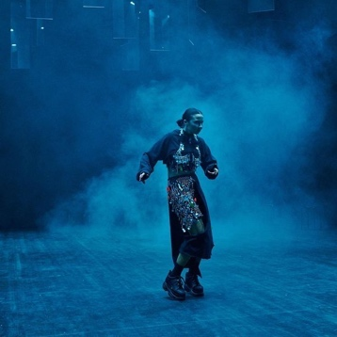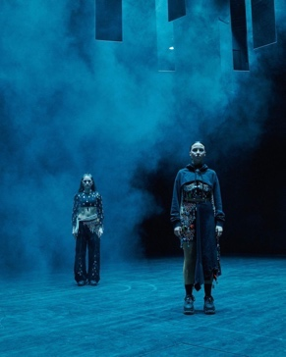
Orientalien, performance par Ceylan Öztrük et Shirin Ghazivakilli, 2020, Gessnerallee, Zurich

